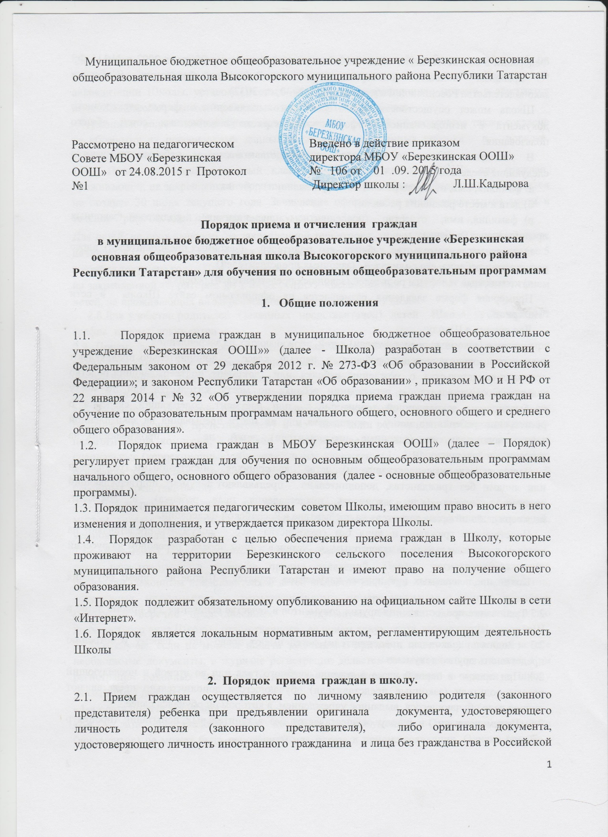

Федерации в соответствии со статьей 10 Федерального закона от 25 июля 2002 г. N 115-ФЗ "О правовом положении иностранных граждан в Российской Федерации" (Собрание законодательства Российской Федерации, 2002, N 30, ст. 3032).
Школа может осуществлять прием указанного заявления в форме электронного документа с использованием информационно-телекоммуникационных сетей общего пользования.
В заявлении родителями (законными представителями) ребенка указываются следующие сведения:
а) фамилия, имя, отчество (последнее - при наличии) ребенка;
б) дата и место рождения ребенка;
в) фамилия, имя, отчество (последнее - при наличии) родителей (законных представителей) ребенка;
г) адрес места жительства ребенка, его родителей (законных представителей); адрес регистрации ребенка, его родителей (законных представителей)
д) контактные телефоны родителей (законных представителей) ребенка.
Примерная форма заявления размещается на официальном сайте Школы в сети "Интернет".
Для приема в Школу:
родители (законные представители) детей, проживающих на закрепленной
территории, для зачисления ребенка в первый класс дополнительно предъявляют оригинал свидетельства о рождении ребенка или документ, подтверждающий родство заявителя, свидетельство о регистрации ребенка по месту жительства или по месту пребывания на закрепленной территории или документ, содержащий сведения о регистрации ребенка по месту жительства или по месту пребывания на закрепленной территории; родители (законные представители) детей, не проживающих на закрепленной территории.
Родители (законные представители) детей, являющихся иностранными гражданами или лицами без гражданства, дополнительно предъявляют документ, подтверждающий родство заявителя (или законность представления прав ребенка), и документ, подтверждающий право заявителя на пребывание в Российской Федерации.
Иностранные граждане и лица без гражданства все документы представляют на русском языке или вместе с заверенным в установленном порядке переводом на русский язык.
Копии предъявляемых при приеме документов хранятся в Школе на время обучения ребенка.
2.3.Требование предоставления других документов в качестве основания для приема детей в Школу не допускается.
2.3. Родители (законные представители) детей имеют право по своему усмотрению представлять другие документы.
2.4. При приеме в первый класс в течение учебного года или во второй и последующий классы родители (законные представители) обучающегося дополнительно представляют личное дело обучающегося, выданное учреждением, в котором он обучался ранее.
2.5. Прием граждан в школу осуществляется без вступительных испытаний (процедур отбора).
2.6. Факт ознакомления родителей (законных представителей) ребенка с лицензией на осуществление образовательной деятельности, свидетельством о государственной аккредитации Школы, уставом Школы фиксируется в заявлении о приеме и заверяется личной подписью родителей (законных представителей) ребенка.
Подписью родителей (законных представителей) ребенка фиксируется также согласие на обработку их персональных данных и персональных данных ребенка в порядке, установленном законодательством Российской Федерации.
2.7. Прием заявлений в первый класс МБОУ «Березкинская ООШ» для граждан, проживающих на закрепленной территории, начинается не позднее 1 февраля и завершается не позднее 30 июня текущего года. Зачисление оформляется распорядительным актом в течение 7 рабочих дней после приема документов.
Для детей, не проживающих на закрепленной территории, прием заявлений в первый класс начинается с 1 июля текущего года до момента заполнения свободных мест, но не позднее 5 сентября текущего года. При завершении приема в первый класс всех детей, проживающих на закрепленной территории до 1 июля , МБОУ «Березкинская ООШ» осуществляют прием детей, не проживающих на закрепленной территории, ранее 1 июля.
2.8.Для удобства родителей (законных представителей) детей Школа устанавливают график приема документов.
2.9. Прием детей не проживающих на закрепленной территории осуществляется при наличии свободных мест, в соответствии с законодательством и нормативными правовыми актами Российской Федерации и Республики Татарстан .
2.10. Дети с ограниченными возможностями здоровья принимаются на обучение по адаптированной основной общеобразовательной программе только с согласия их родителей (законных представителей) и на основании рекомендаций психолого-медико-педагогической комиссии. Перевод и направление обучающихся - воспитанников в специальные (коррекционные) образовательные учреждения I - VIII вида осуществляется на основании заключения психолого-медико-педагогической комиссии и заявления родителей (законных представителей).
2.11. Для закрепленных лиц, не достигших четырнадцати лет или находящихся под опекой, местом жительства признается место жительства их законных представителей - родителей, усыновителей или опекунов.
2.12. Документы, представленные родителями (законными представителями)
детей, регистрируются в журнале приема заявлений. После регистрации заявления родителям (законным представителям) детей выдается расписка в получении документов, содержащая информацию о регистрационном номере заявления о приеме ребенка в Школу, о перечне представленных документов. Расписка заверяется подписью должностного лица Школы, ответственного за прием документов, и печатью Школы.
2.13. В случае, если на момент подачи заявления о приеме в школу предъявлены не все необходимые документы, в журнале регистрации делается соответствующая отметка. При регистрации подобных заявлений в журнале регистрации заявлений о приеме в школу указываются две даты:
- 1-я - дата подачи заявления;
-2-я - дата представления всех необходимых документов. Отсутствие документа (документов) не может быть основанием для отказа в приеме заявления. Однако приказ о зачислении детей в данном случае, а также при подаче заявления в электронном виде, издается в течение 3 рабочих дней после представления всех необходимых документов.
2.14. На каждого ребенка, зачисленного в Школу, заводится личное дело, в котором хранятся все сданные документы.

3. Обязанности и права школы
3.1. Школа обязана разместить копии документов на информационном стенде и в сети Интернет на официальном сайте школы с целью ознакомления родителей (законных представителей) обучающихся с уставом учреждения, лицензией на осуществление образовательной деятельности, со свидетельством о государственной аккредитации учреждения, распорядительным актом о закрепленной территории), издаваемым не позднее 1 февраля текущего года и гарантирующим прием всех закрепленных лиц и соблюдение санитарных норм и правил, другими документами, регламентирующими организацию образовательного процесса.
3.2. Школа обязана разместить информацию о наличии свободных мест для приема детей, не зарегистрированных на закрепленной территории не позднее 1 июля и закрепленных лиц учреждение не позднее 10 дней с момента издания распорядительного акта на информационном стенде и в сети Интернет на официальном сайте школы с целью проведения организованного приема в первый класс.
3.3. Школа обязана ознакомить с фиксацией в заявлении о приеме и заверить личной подписью родителей (законных представителей) ребенка, в том числе через информационные системы общего пользования, с лицензией на осуществление образовательной деятельности, свидетельством о государственной аккредитации учреждения, уставом учреждения.
3.5. Зарегистрировать в журнале приема заявлений документы, представленные родителями (законными представителями) детей.
3.6. Выдать расписку родителям (законным представителям) детей в получении документов, содержащую информацию о регистрационном номере заявления о приеме ребенка в школу, о перечне представленных документов. Расписка заверяется подписью должностного лица учреждения, ответственного за прием документов, и печатью школы.
3.7. Издать приказ о приеме гражданина в школу и разместить на информационном стенде в день его издания и в сети Интернет на официальном сайте школы.
3.8. Завести личное дело на каждого гражданина, в котором хранятся все сданные при приеме и иные документы.
3.9. Школа имеет право взять согласие на обработку персональных данных родителей и персональных данных ребенка в порядке, установленном законодательством Российской Федерации. (Статья 9 Федерального закона от 27 июля 2006 г. N 152-ФЗ "О персональных данных" (Собрание законодательства Российской Федерации, 2006, N 31, ст. 3451; 2010, N 31, ст. 4196; 2011, N 31, ст. 4701), заверенное подписью родителей (законных представителей) учащегося.
3.10. Школа, по окончанию приема в первый класс всех детей, зарегистрированных на закрепленной территории, вправе осуществлять прием детей, не зарегистрированных на закрепленной территории, начинается с 1 июля текущего года до момента заполнения свободных мест, но не позднее 1 сентября текущего года.
4. Выбытие обучающегося из Школы
4.1. Требование обязательности основного общего образования применительно к конкретному обучающемуся сохраняет силу до достижения им возраста восемнадцати лет, если соответствующее образование не было получено обучающимся ранее.
4.2. По согласию родителей (законных представителей) и решению педагогического совета Школы и по согласованию с муниципальным органом Управления образования обучающийся, достигший возраста пятнадцати лет, может оставить школу до получения им основного образования.
Комиссия по делам несовершеннолетних и защите их прав совместно с родителями (законных представителей) несовершеннолетнего, оставившего Школу до получения основного общего образования, и Управлением образования Высокогорского муниципального района Республики Татарстан в месячный срок принимает меры, обеспечивающие трудоустройство этого несовершеннолетнего и продолжение освоение им образовательной программы основного общего образования по иной форме обучения.
4.3. Выбытие обучающегося из Школы без продолжения начального общего, основного общего образования является нарушением законодательства Российской Федерации в области образования. Ответственность за данное нарушение несет директор Школы и родители (законные представители) обучающегося.
4.4. По решению педсовета Школы по согласованию с Управлением образования Высокогорского муниципального района Республики Татарстан и на основании решения муниципальной Комиссии по делам несовершеннолетних за совершение противоправных действий, грубые и неоднократные нарушения Устава Школы допускается исключение из Школы обучающихся, достигших возраста пятнадцати лет.
Исключение обучающегося из образовательного учреждения применяется, если меры воспитательного характера не дали результата и дальнейшее пребывание обучающегося в образовательном учреждении оказывает отрицательное влияние на других обучающихся, нарушает их права и права работников образовательного учреждения, а также нормальное функционирование образовательного учреждения.
4.5. Решение об исключении обучающегося, не получившего основного образования, принимается с учетом мнения его родителей (законных представителей) и с согласия комиссии по делам несовершеннолетних и защите их прав. Решение об исключении детей-сирот и детей, оставшихся без попечения родителей, принимается с согласия комиссии по делам несовершеннолетних и защите их прав и органа опеки и попечительства.
Образовательное учреждение незамедлительно обязано проинформировать об исключении обучающегося из образовательного учреждения его родителей (законных представителей) и орган местного самоуправления.
4.6. Комиссия по делам несовершеннолетних и защите их прав совместно с родителями (законными представителями) несовершеннолетнего, исключенного из школы, в месячный срок принимают меры, обеспечивающие его трудоустройство и (или) продолжение обучения в другом образовательном учреждении.
5. Внесение изменений и дополнений в настоящее положение
4.1. Внесение поправок и изменений в Порядок производится на заседании педагогического совета Школы.
4.2. Порядок действителен до принятия новой редакции.

